Český jazyk
Jak vypadaly lesy a klima v dávné minulosti?
Na začátku čtvrtohor bylo klima v Evropě zpočátku téměř tropické, ale pak se rychle ochlazovalo a nastala doba, kterou pro zvětšení ploch ledovců označujeme jako dobu ledovou. Doby ledové měli rozhodující vliv na vývoj našich lesů.
Vystřídala se čtyři výrazně chladná období, glaciály (doby ledové), s poněkud teplejšími mezidobími, interglaciály (doby meziledové). Ani glaciály však nebyly klimaticky jednotné a dělí se dále na velmi chladné stadiály s mírnějšími interstadiáli.
Čtvrtohorní podnebné víkyvy jsou dnes známé do značných podrobností, ale jejich základní příčina není dosud plně objasněna, (i když periodické výkyvy slunečního záření jeví značné shody s cyklickým opakováním podnebných změn). Základní hypotézy lze rozdělit do dvou skupin:
- Hypotézy terestrické, hledající příčinu podnebných výkyvů na zemi. Snaží se vysvětlit změny podnebí nejrůznějšími faktory, např. změnou Golfského proudu, změnami obsahu CO2 v ovzduší nebo orogenetickými (horotvornými) pochody.
- Hypotézy astronomické předpokládají příčinu změn mimo naši Zemi. Patří sem hypotéza změn ozáření Země, založená na periodických změnách oběhu Země kolem Slunce (pravidelně bjehem 100 000 let se kruhový oběh Země mění na eliptický; po cca 20 000 letech se mění roční doba, kdy je Země Slunci nejblíže, v současnosti to je v období zimy na severní polokouli; mění se sklon zemské osy atd.).
V průběhu ledové doby nebyla naše krajina nikdy souvisle zaledněna, ač u nás bylo studené a suché období. Ve Skandinávii se vytvořil souvislý ledovec, tzv. kontinentální ledovec, který několikrát pronikl až do střední evropy. Současně se směrem k nám šířil od jihu horský ledovec alpský.
Teplomilné rostliny ustupovaly jednak na jihozápad (do údolí Rhôny), jednak k východu a jihovýchodu do Uherské nížiny, na Balkán a do Černomoří. Do našich krajin pronikala z hor alpská a ze severu arktická květena. Během glaciálů sestoupila polární hranice lesa k jihu tak, že se dotkla snížené alpínské hranice lesa, takže zmizela izolační bariéra lesa mezi alpínskou a arktickou vegetací.
Střední Evropa byla v té době téměř bezlesá. S mizením stromů (lesa) zároveň mizeli ostatní druhy lesních rostlin a živočichů.
V hornatých krajích a v oblastech pod přímým vlivem ledovce se rozprostírala severská tundra s mechi a lišejníky. Dále od ledovců pak převládala arktickoalpínská květena. Na místech s příznivějším podnebím vznikla tajga zakrslého vzrůstu, složená hlavně z borovice a břízy.
Opakované zalednění během čtvrtohor vyvolalo veliké změny ve složení rostlinstva Evropy. Ústup vegetace na jih byl v Evropě ztížen rovnoběžkově položenými Alpami a Karpaty, které také bránily zpětnému návratu této květeny v meziledových dobách, takže mnoho rodů, které se vyskytovaly v třetihorní Evropě, vyhynulo. Naproti tomu v Severní Americe dovolil poledníkový směr velkých pohoří poměrně plynulé stěhování květeny, takže ochuzení holocení vegetace není zdaleka tak výrazné jako v Evropě.
V dobách meziledovích pronikaly do střední Evropy od jihu lesní dřeviny, jako jsou duby, lípy, javory, habr, buk, jedle apod. a vytvářely zapojené lesy.
Čtvrtohorní ledové doby začaly být výrazné (tj. včetně zalednění) asi před jedním milionem let. Pozdní glaciál skončil ve střední Evropě kolem roku 8300 před n. l., tj. přibližně před 10 000 lety.
Úkoly:
1. Vysvětli pojem glaciál.
2. Jaké jsou příčiny podnebných výkyvů na Zemi podle terestrických hypotéz?
3. Byla někdy v průběhu doby ledové naše krajina souvisle zaledněna?
4. Jaká květena pronikla na naše území?
5. Během glaciálů sestoupila polární hranice lesa k jihu tak, že se dotkla snížené alpínské hranice lesa, takže zmizela izolační bariéra lesa mezi alpínskou a arktickou vegetací. Jaké typy lesů se v té době nacházely ve střední Evropě?
6. Jaké druhy stromů pronikaly v dobách meziledových do střední Evropy od jihu?
7. Urči slovní druhy ve zvýrazněné větě.
8. Urči základní skladební dvojici ve zvýrazněné větě.
9. V textu se nachází 10 pravopisných chyb. Najdi tyto chyby a oprav je.
10. Z odstavce zvýrazněného zelenou barvou vypiš všechna podstatná jména rodu středního.
11. Urči mluvnické kategorie u červeně zvýrazněných slov.
12. Z odstavce zvýrazněného zelenou barvou vypiš všechna podstatná jména, která jsou užita ve 3. pádě.
13. Z prvního odstavce vypiš všechna zájmena a urči jejich druh.
14. Vytvoř co nejvíce slov příbuzných ke slovu les.
15. Proveď rozbor stavby slova u níže uvedených slov.
- kořen – nositel věcného významu, nejmenší společná část všech příbuzných slov
- předpona – stojí před kořenem
- přípona – stojí za kořenem
- koncovka – část slova nesoucí mluvnický význam, mění se skloňování a časování
bezlesý, lesík, lesní, prales, polesí, lesnatý, zalesnit, lesník, odlesnění, stromeček, stromořadí, stromkový, rostlinka, vodní, povodí, vodník, dubový, hříbek, smrčina, vyklíčit
16. Doplň správně y/ý, i/í.
b_čí zápasy, sl_šíš sovu, prázdniny upl_nuly, bl_zko b_tu, hřb_tovní z_dka, zub se v_v_klá, hodina odb_la, pl_šová hračka, zaječice kl_čkuje, rozv_tý kv_tek, nev_plazuj jaz_k, b_lý sníh, p_skat na psa, v_řezat p_lkou, čas pl_ne jako voda, vodní v_r, l_ška B_strouška, čaj z pel_ňku, had s_čí, pozor na s_rky, mokrý jako m_š, pomalý jako hlem_žď, v dáli se bl_ská, lehoučký jako chm_ří, bab_ka, v z_mě, s_pký sníh, v_stupuje tam pohádková b_tost, spustil se l_ják, slep_ce přespávají na b_dle, p_šná princezna, netop_ří let, vlk v_je na měs_c, větrný ml_n, prádlo v_selo na šňůře, nerozžv_kaná potrava, rybářská s_ť, kob_la pob_hala, košík z l_ka, pop_navá rostl_na, lesní v_la, pol_kač ohně, pob_li jsme v Tatrách pár dní, l_šaj smrtihlav, vl_dný ml_nář, v_dří kožešina, lichokop_tník, s_rová zelenina, us_chající větev, l_ska je vodní pták, l_pa je národní strom, skála v_b_hala do jez_rka, s_ček houkal, pod kůrou je l_ko, posekat m_tinu, půjdu s přátel_na ryb_, sokol_ lov_ zvěř, v les_ch rostou houb_, p_tlák s kořistí
17. Doplň předpony s-, z-, vz-.
Chata uprostřed lesa úplně _hořela. Ozval se výstřel a z rybníka _ létlo hejno kachen. Obloha během chvíle _ černala. V muzeu právě probíhá výstava jedinečné _bírky motýlů. Půjdeme _kratkou lesem. Stromy zůstaly holé, všechno listí už _ padalo. _bíral pouze jedlé houby. _cvrklé jablko _hnilo.
Dějepis
Tento týden se úkoly týkají tématu Les, proto budou úkoly souviset s tímto tématem. Pokus se odpovědět na následující otázky.

1. Popiš, jak vypadala krajina v době ledové a době meziledové.

2. Vysvětli, proč u nás v době ledové nemohl růst les.

3. Vzpomeň si na Slovany a vysvětli pojem cyklické hospodářství.

4. Popřemýšlej nad tím, k čemu lidem v minulosti sloužily lesy, k čemu byly lidem prospěšné, např. ve středověku, a napiš 5 způsobů využití lesa.

5. Napiš, k čemu lidé využívali dřevo v období pravěku.

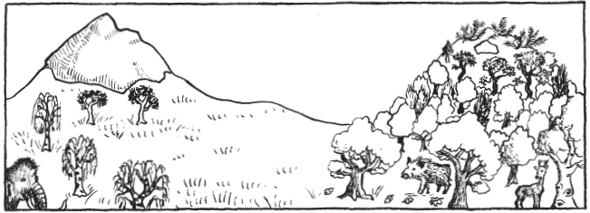

Vypracované úkoly z českého jazyka a dějepisu mi prosím pošli na e-mail r.bartlova@zsvelehrad.cz.

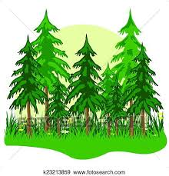
Matematika, fyzika
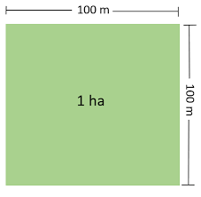
V roce 2018 se plocha lesních pozemků v ČR meziročně zvýšila o 1733 ha na celkových 2,67 mil ha. Určitě přemýšlíš, co znamená ha – je to hektar (značka ha). Je to jednotka pro plošný obsah, používá se pro vyjadřování plochy zemědělské půdy a stavebních parcel, především v zemědělství, lesnictví a pro potřeby katastrů. Hektar je roven 10 000 m², což je plocha čtverce o straně dlouhé 100 m. Další jednotka používaná v lesnictví je ar (značka a). Ar je obsahem plochy čtverce o straně 10 m, je tedy roven ploše 100 m².
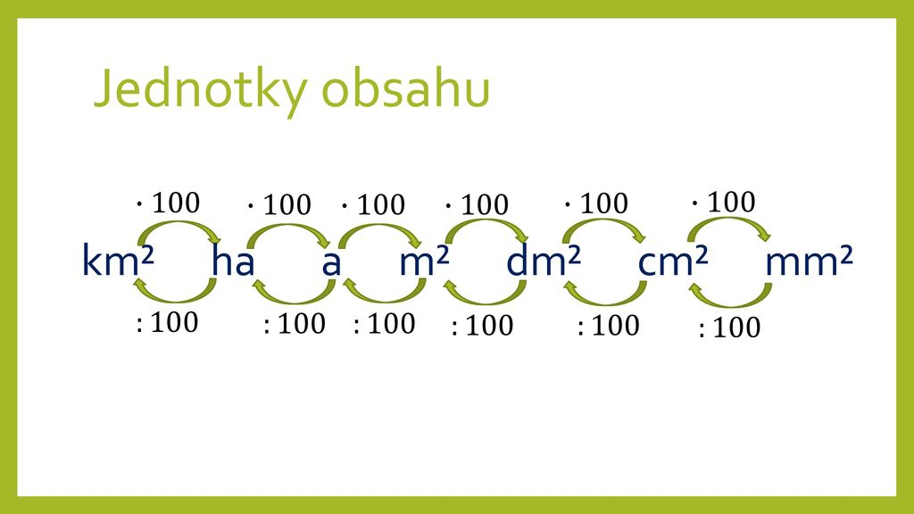
  - Jaká byla plocha lesních pozemků v ČR před rokem 2018?
  - Převeď plochu lesních pozemků v roce 2018 na km² a na a (ar).
  - Převeď meziroční zvýšení plochy lesních pozemků na m².

Těžba dřeva - jehličnaté dřeviny v m³
Rok | Jehličnaté celkem | smrk | jedle | douglaska | borovice | modřín | ostatní jehličnaté
2013 | 13 228 512 | 10 667 303 | 119 385 | 30 643 | 1 879 446 | 531 568 | 167
2014 |  | 10 983 744 | 116 593 | 42 683 | 1 804 859 | 523 278 | 372
2015 | 14 384 593 |  | 107 118 | 27 831 | 1 557 567 | 461 622 | 171
2016 | 15 923 807 | 13 985 863 | 115 334 | 30 297 |  | 424 038 | 463
2017 | 17 735 204 | 15 774 831 | 115 947 | 24 045 | 1 363 379 | 456 929
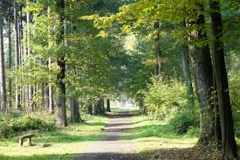
  - Při tvorbě tabulky došlo k chybě a několik údajů se vymazalo. Doplň je.
  - Uspořádej sestupně roky podle těžby dřeva všech jehličnatých dřevin v daném roce.
  - Uspořádej vzestupně roky podle těžby jedlí v daném roce.
  - Zaokrouhli množství těžby dřeva borovic v roce 2017 na tisíce.
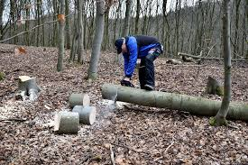
  - Číslo vyjadřující množství těžby ostatních jehličnatých v roce 2014 rozlož na součin prvočísel.
  - Zaokrouhli množství těžby dřeva borovic v roce 2015 na statisíce.
  - Ze dvou kmenů dlouhých 225 cm a 270 cm je třeba nařezat co nejdelší stejně dlouhé špalky tak, aby nezůstaly žádné zbytky. Kolik špalků to bude? Jak dlouhý bude jeden špalek? Pro připomenutí – při řešení se požívá největší společný dělitel.
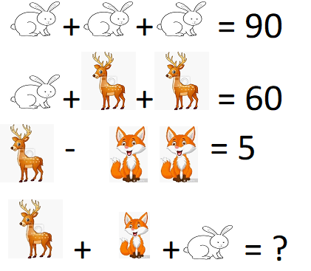
Na závěr si můžete vyzkoušejte vyřešit zvířecí kvíz. Jaké číslo bude na místě otazníku? Dále na Vás čekají oblíbené pyramidy, tentokrát jsou to „stromečkové násobící pyramidy“ v lese. Také si můžete vyzkoušet postřeh a najít 5 rozdílů. Jsou obrázky osově souměrné?

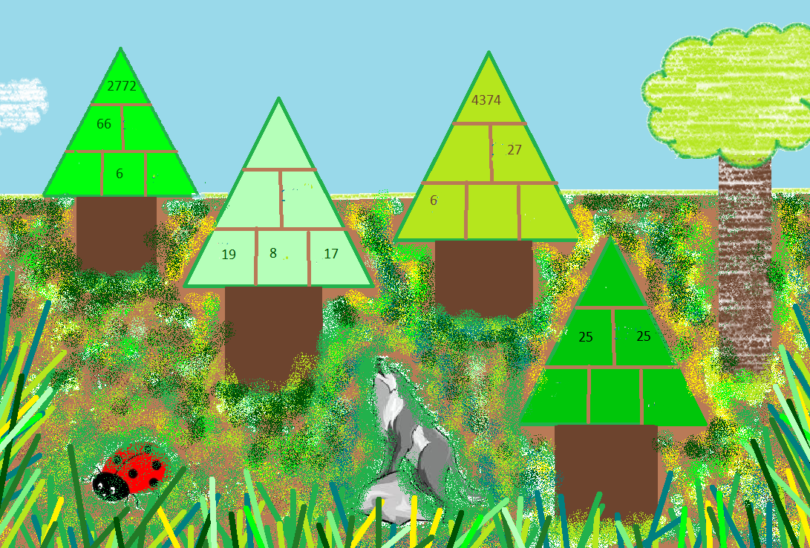

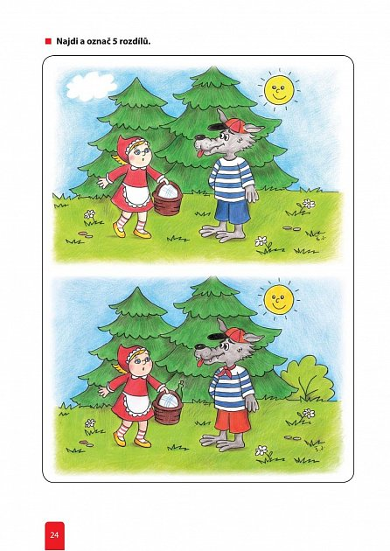

Zeměpis
Tento týden se úkoly týkají tématu LES. Protože jsme se o biosféře ještě neučili, vyzkouším si vaši čtenářskou dovednost a pozornost. A protože Česká republika leží v mírném podnebném pásu, tak se text bude týkat právě lesů mírného pásu. List si nemusíš tisknout, stačí odpovědi vypsat do sešitu. Pokud můžeš, tak mi odpovědi pošli na mail (a.tuhycek@zsvelehrad.cz).

Přečtěte si následující text a vypracujte níže uvedené úkoly.

Lesy, jež známe z mírného podnebného pásu, můžeme rozdělit na listnaté, smíšené a jehličnaté. V tomto pořadí navazují i na biom tvrdolistých lesů a stepí. Pro vývoj lesů v mírném podnebném pásu je důležitý dostatek srážek a teploty střídající se v závislosti na ročním období. Dalším faktorem ovlivňujícím skladbu lesa (kromě zeměpisné šířky) je nadmořská výška, přičemž platí, že čím vyšší je nadmořská výška, tím více lesy listnaté přecházejí v lesy jehličnaté. Důvodem této lesní proměny je zkrácení délky vegetačního období, tedy doby, kdy jsou ideální podmínky pro růst rostlin. A protože kratší vegetační období více vyhovuje stromům jehličnatým, ve vyšších nadmořských výškách ustupují lesy listnaté lesům jehličnatým. Listnaté lesy jsou typickým biomem pro velkou část mírného pásu severní polokoule. Ze zástupců rostlinstva zde najdeme mnoho druhů stromů (dub, buk, břízu aj.), kapradiny, mechy, hloh, zimolez a další. Ze zástupců fauny můžeme jmenovat jelenovitou zvěř (jeleny, srny), dále vlky, lišky, kuny nebo lasice. Listnaté lesy na severu severní polokoule přecházejí v lesy smíšené. Smíšené lesy jsou často ovlivněny lidskou činností, jsou káceny a je pozměňována jejich skladba. Zvířata zde žijící jsou obdobná jako v lesech listnatých. K listnatým stromům přibývá smrk, jedle a borovice. Nejsevernější část mírného pásu severní polokoule zabírají jehličnaté lesy. Jehličnaté lesy se vyskytují na Sibiři, kde jim říkáme tajga, a v Kanadě, kde jsou nazývány severským lesem. Pro Kanadu jsou typické smrky a pro Sibiř modříny, zdejší faunu charakterizuje medvěd hnědý a šedý (Grizzly), dále také kožešinová zvěř (norek, ondatra a liška). Za největší problém lesů mírného pásuje považováno vysazování monokultur, tj. vysazování stromů jednoho druhu. Tyto monokultury jsou náchylné na napadení kůrovcem, po jehož útoku je nutné velkou část lesa vykácet. Dalším problémem je časté kácení lesů z důvodu stavby lidských obydlí či rozšíření stávajících polí. Nebezpečné jsou i kyselé deště, které lesy poškozují a v nejhorších případech dochází k jejich postupnému úhynu.

1) Vypiš nebo zvýrazni jednou barvou zvířata jehličnatého lesa, která jsou uvedená v textu.
2) Vypiš nebo zvýrazni jinou barvou rostliny listnatého lesa, které jsou uvedená v textu.
3) Doplňte vynechané výrazy (doplňte je do textu nebo vypište slova, jak jdou za sebou):

Lesy _____________ pásu rozdělujeme na ____________, smíšené a _____________. Typickým znakem výskytu lesů je dostatečné množství ____________. V listnatých lesích roste např.: __________ a __________, ze zástupců fauny pak můžeme jmenovat __________ nebo __________. Jehličnatý les v ruské ___________ nazýváme __________ a v Kanadě _____________ lesem. Ze zástupců šelem se zde vyskytují vlci a____________ šedý neboli _________.

Přírodopis
Když už máme takové pěkné téma les, byla by škoda do něj nevyrazit. Proto se vydejte do lesa, vytáhněte sluchátka z uší, dívejte se kolem, dýchejte a vnímejte přírodu. Kdo se bojí do lesa – vezme si s sebou kamaráda nebo kamarádku. Vyfoťte tři stromy (detail větvičky), tři kvetoucí byliny a tři živočichy – všechno vložte pěkně do wordu a určete o jaké druhy se jedná. Jako důkaz toho, že jste v lese byly se musíte objevit alespoň na jedné fotografii😊. A nezapomeňte si po návratu překontrolovat klíšťata. I klíště se počítá. Těším se na zajímavé úlovky.
Posílejte na j.sukany@zsvelehrad.cz

Angličtina
Ahoj děcka, tématem tohoto týdne je les. Snad se opět něco zajímavého dozvíme!!!

- Complete the crossword.

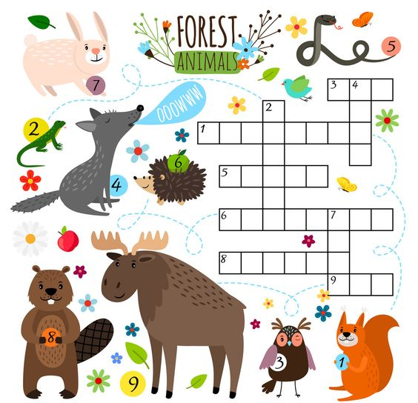

- Complete the text with the words in the box.
animals bananas clean food home live oxygen plants

Trees are tall _______________. They are very important for our Earth. Trees help _______________. the air. They give off a gas called _______________. People and _______________ need oxygen to breathe. Many animals make their _______________ in a tree. Birds, monkeys, koalas and squirrels _______________ in trees. Some trees can also give us _______________. They make fruits like apples, oranges, plums or _______________.

- Podívejme se na názvy hmyzu, někteří zástupci žijí i v lese. Kteří to jsou?
- Spoj slova a obrázky.
- Napiš slova. Možných je více variant.

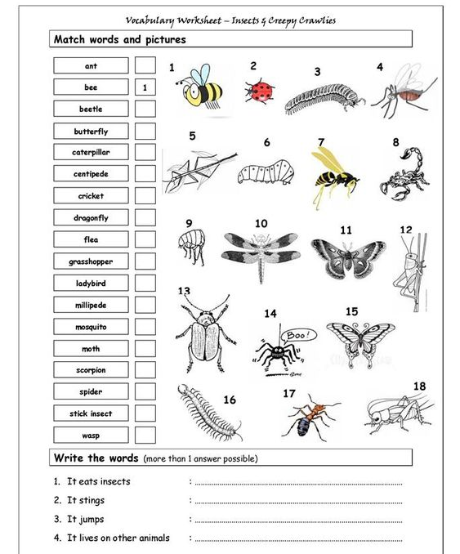
- Read the text about forests.
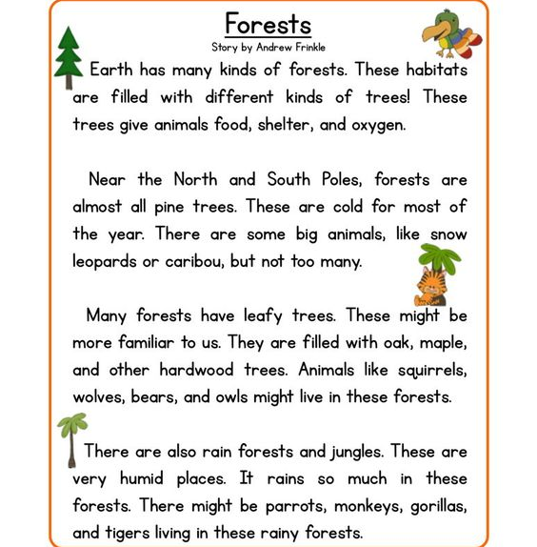

- Answer my questions.
- What do trees give animals?
- What animals live near the North and South Pole?
- What kind of trees live there?
- What’s the weather like there?
- What kinds of trees grow in leafy forests?
- What animals live there?
- What’s the weather like in rain forests?
- What animals live there?
_____________________________________________________________________________________________________________________________________________________________________________________________________________________________________________________________________________________________________________________________________________________________________________________________________________________________________________________________________________________________________________________________________________________________________________________________________________________________________________________________________________________________________________________________________________________________________________________

